# 三类常考的“动态平衡”模型

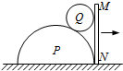【例4】半圆柱体*P*放在粗糙的水平地面上，其右端有竖直挡板*MN*。在*P*和*MN*之间放有一个光滑均匀的小圆柱体*Q*，整个装置处于静止状态。如图所示是这个装置的纵截面图，若用外力使*MN*保持竖直并缓慢地向右移动，在*Q*落到地面以前，发现*P*始终保持静止。在此过程中，下列说法中正确的是（ ）

A. *P*、*Q*间的弹力逐渐增大 B. 地面对*P*的摩擦力先增大后减小

C. *MN*对*Q*的弹力逐渐减小 D. *Q*受到*P*和*MN*的合力逐渐增大

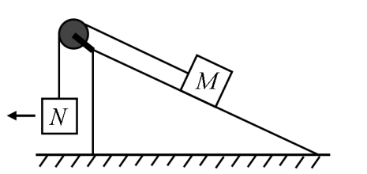**【变式1】（2019·新课标全国Ⅰ卷）**如图，一粗糙斜面固定在地面上，斜面顶端装有一光滑定滑轮。一细绳跨过滑轮，其一端悬挂物块*N*。另一端与斜面上的物块*M*相连，系统处于静止状态。现用水平向左的拉力缓慢拉动*N*，直至悬挂*N*的细绳与竖直方向成45°。已知*M*始终保持静止，则在此过程中(　　)

A．水平拉力的大小可能保持不变 B．*M*所受细绳的拉力大小一定一直增加

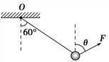C．*M*所受斜面的摩擦力大小一定一直增加 D．*M*所受斜面的摩擦力大小可能先减小后增加

**【变式2】**如图所示，一铁球用一轻绳悬挂于*O*点，用力*F*拉住小球，要使轻绳与竖直方向保持60°角不变，且*F*最小，则*F*与竖直方向的夹角*θ*应为(　　)

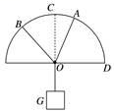A. 90° B. 60° C. 30° D. 0°

**【变式3】**如图所示，将一物体用两根等长细绳*OA*、*OB*悬挂在半圆形架子上，*B*点固定不动，在悬挂点*A*由位置*C*向位置*D*移动的过程中，物体对*OA*绳的拉力变化是(　　)

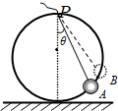A. 由小变大 B. 由大变小 C. 先减小后增大 D. 先增大后减小

**【例5】**如图所示，水平地面上竖直地固定着一个光滑的圆环，一个质量为m的小球套在环上，圆环最高点有一小孔，细线一端被人牵着，另一端穿过小孔与小球相连，使球静止于A处，此时细线与竖直成θ角，重力加速度为g，将球由A处缓慢地拉至B处的过程中，球对细线的拉力如何变化，以及环对球的支持力如何变化？

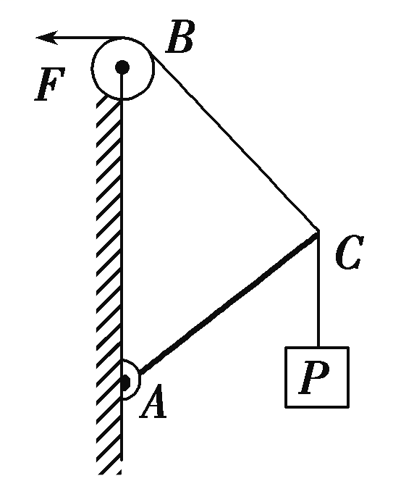

**【变式】**如图所示是一个简易起吊设施的示意图，*AC*是质量不计的撑杆，*A*端与竖直墙用铰链连接，一滑轮固定在*A*点正上方，*C*端吊一重物。现施加一拉力*F*缓慢将重物*P*向上拉，在*AC*杆达到竖直前，下列说法正确的是（ ）

A．*BC*绳中的拉力*F*T越来越大 B．*BC*绳中的拉力*F*T越来越小

C．*AC*杆中的支撑力*F*N越来越大 D．*AC*杆中的支撑力*F*N越来越小

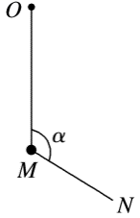【例题6】**(2017·全国卷Ⅰ)**如图，柔软轻绳*ON*的一端*O*固定，其中间某点*M*拴一重物，用手拉住绳的另一端*N*，初始时，*OM*竖直且*MN*被拉直，*OM*与*MN*之间的夹角为*α*(*α*＞)．现将重物向右上方缓慢拉起，并保持夹角*α*不变．在*OM*由竖直被拉到水平的过程中(　　)

A．*MN*上的张力逐渐增大 B．*MN*上的张力先增大后减小

C．*OM*上的张力逐渐增大 D．*OM*上的张力先增大后减小

【变式】如右图所示，一圆环位于竖直平面内，圆环圆心处的一小球，*OP*、*OQ*为两根细绳，一端与球相

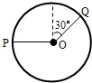连另一端固定在圆环上。*OP*呈水平，*OQ*与竖直方向成30º角，现保持小球位置不动，将圆环沿顺时针方向转过90º角，则在此过程中（ ）

A．*OP*绳所受拉力增大 B．*OP*绳所受拉力先增大后减小

C．*OQ*绳所受拉力先减小后增大 D．*OQ*绳所受拉力先增大后减小

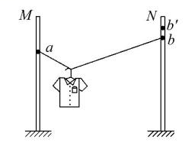**【例题7】**如图所示,轻质不可伸长的晾衣绳两端分别固定在竖直杆M、N上的*a*、b两点,悬挂衣服的衣架挂钩是光滑的,挂于绳上处于静止状态。如果只人为改变一个条件,当衣架静止时,下列说法正确的是(　　）

A.绳的右端上移到b',绳子拉力不变 B.将杆N向右移一些,绳子拉力变大

C.绳的两端高度差越小,绳子拉力越小 D.若换挂质量更大的衣服,则衣架悬挂点右移

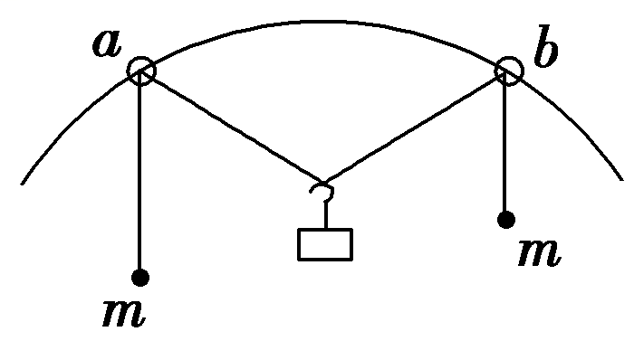【变式1】如图所示，两个轻环*a*和*b*套在位于竖直面内的一段固定圆弧上；一细线穿过两轻环，其两端各系一质量为*m*的小球。在*a*和*b*之间的细线上悬挂一小物块。平衡时，*a*、*b*间的距离恰好等于圆弧的半径。不计所有摩擦，小物块的质量为（ ）

A.　　 　B.*m* C．*m*　　 　D．2*m*

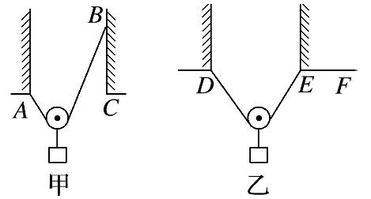**【变式3】(2019·江西省横峰中学、铅山一中等校联考)**有甲、乙两根完全相同的轻绳，甲绳*A*、*B*两端按图甲的方式固定，然后将一挂有质量为*M*的重物的光滑轻质动滑轮挂于甲轻绳上，当滑轮静止后，设甲绳子的张力大小为*F*T1；乙绳*D*、*E*两端按图乙的方式固定，然后将同样的定滑轮且挂有质量为*M*的重物挂于乙轻绳上，当滑轮静止后，设乙绳子的张力大小为*F*T2.现甲绳的*B*端缓慢向下移动至*C*点，乙绳的*E*端缓慢向右移动至*F*点，在两绳的移动过程中，下列说法正确的是(　　)

A．*F*T1、*F*T2都变大 B．*F*T1变大、*F*T2变小 C．*F*T1、*F*T2都不变 D．*F*T1不变、*F*T2变大

# 【题型演练】

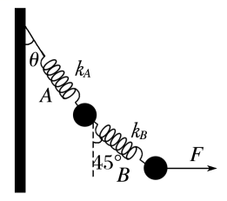1.(2019·四川省广安市、眉山市、内江市、遂宁市第三次诊断)如图所示，两个质量均为*m*的小球通过两根轻弹簧*A*、*B*连接，在水平外力*F*作用下，系统处于静止状态，弹簧实际长度相等．弹簧*A*、*B*的劲度系数分别为*kA*、*kB*，且原长相等．弹簧*A*、*B*与竖直方向的夹角分别为*θ*与45°.设*A*、*B*中的拉力分别为*FA*、*FB*.小球直径相比弹簧长度可以忽略．则(　　）

A．tan *θ*＝ B．*kA*＝*kB* C．*FA*＝*mg* D．*FB*＝2*mg*

1. （2019·山东省济宁市高三第二次摸底考试）我国2007年建成的国家大剧院外部呈椭球型．为了简化，将国家大剧院的屋顶近似为半球形，某警卫人员在执行特殊任务时，必须在屋顶上向上缓慢爬行，他在爬行的过程中屋顶对他的（ ）

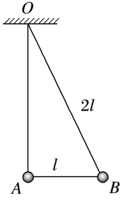A．支持力不变 B．支持力变小 C．摩擦力变小 D．摩擦力变大

3.(2019·黑龙江省齐齐哈尔市调研)重力都为*G*的两个小球*A*和*B*用三段轻绳按如图所示连接后悬挂在*O*点上，*O*、*B*间的绳子长度是*A*、*B*间的绳子长度的2倍，将一个拉力*F*作用到小球*B*上，使三段轻绳都伸直且*O*、*A*间和*A*、*B*间的两段绳子分别处于竖直和水平方向上，则拉力*F*的最小值为(　　)

A.*G* B.*G* C．*G* D.*G*

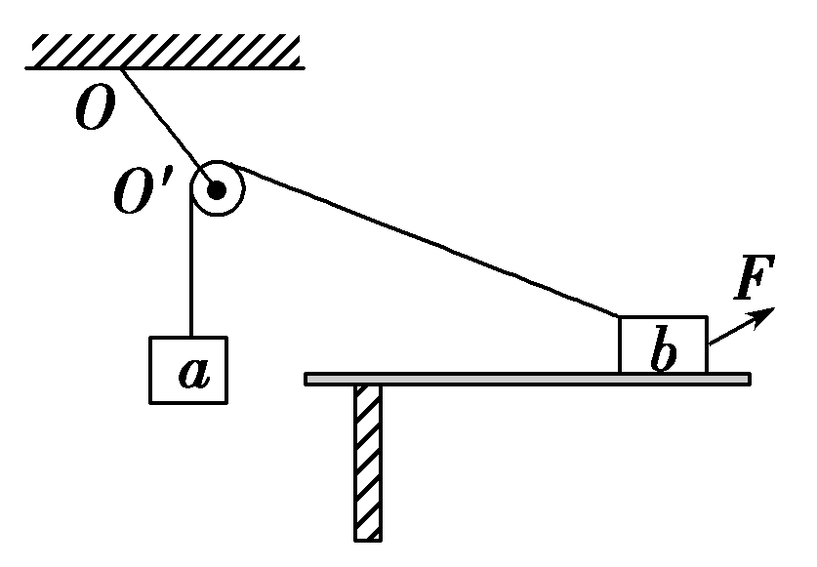4.（2016全国一卷）如图所示，一光滑的轻滑轮用细绳*OO*′悬挂于*O*点；另一细绳跨过滑轮，其一端悬挂物块*a*，另一端系一位于水平粗糙桌面上的物块*b*。外力*F*向右上方拉*b*，整个系统处于静止状态。若*F*方向不变，大小在一定范围内变化，物块*b*仍始终保持静止，则下列说法正确的是（ ）

A．绳*OO*′的张力也在一定范围内变化 B．物块*b*所受到的支持力也在一定范围内变化

C．连接*a*和*b*的绳的张力也在一定范围内变化 D．物块*b*与桌面间的摩擦力也在一定范围内变化

1. （2017全国三卷）一根轻质弹性绳的两端分别固定在水平天花板上相距80cm的两点上，弹性绳的原长

也为80 cm。将一钩码挂在弹性绳的中点，平衡时弹性绳的总长度为100 cm；再将弹性绳的两端缓慢移至天花板上的同一点，则弹性绳的总长度变为（弹性绳的伸长始终处于弹性限度内）

A．86 cm B． 92 cm C． 98 cm D． 104 cm

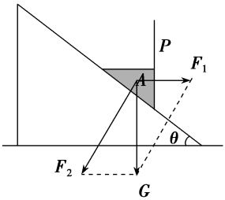6.(2019·河南洛阳一中月考)如图所示，倾角为 *θ*＝30°的光滑斜面上固定有竖直光滑挡板*P*，横截面为直角三角形的物块*A*放在斜面与*P*之间．则物块*A*对竖直挡板*P*的压力与物块*A*对斜面的压力大小之比为（ ）

A．2∶1 B．1∶2 C.∶1 D.∶4

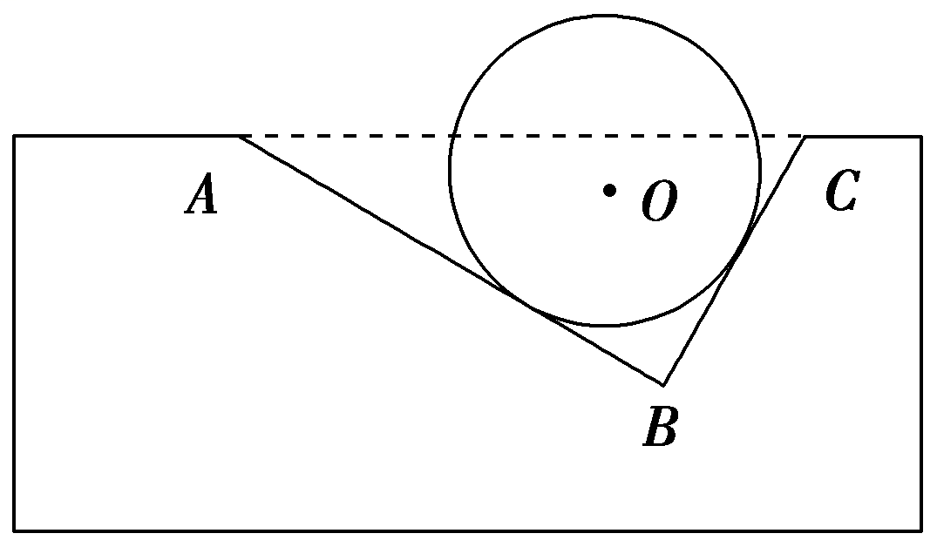7.(2019·长沙市长郡中学入学考试)如图所示，某钢制工件上开有一个楔形凹槽，凹槽的截面是一个直角三角形*ABC*，∠*CAB*＝30°，∠*ABC*＝90°，在凹槽中放有一个光滑的金属球，当金属球静止时，金属球对凹槽的*AB*边的压力为*F*1，对*BC*边的压力为*F*2，则的值为(　　)

A.　　　　　　　　B.C. D.

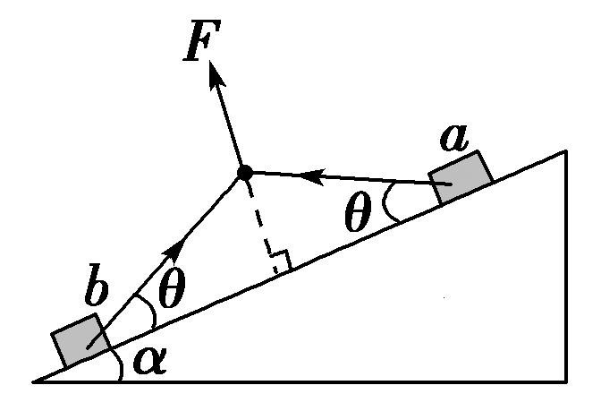8.(2019·烟台模拟)如图所示，斜面上放有两个完全相同的物体*a*、*b*，两物体间用一根细线连接，在细线的中点加一与斜面垂直的拉力*F*，使两物体均处于静止状态．则下列说法正确的是 (　　)

A．*a*、*b*两物体的受力个数一定相同 B．*a*、*b*两物体对斜面的压力相同

C．*a*、*b*两物体受到的摩擦力大小一定相等 D．当逐渐增大拉力*F*时，物体*b*先开始滑动

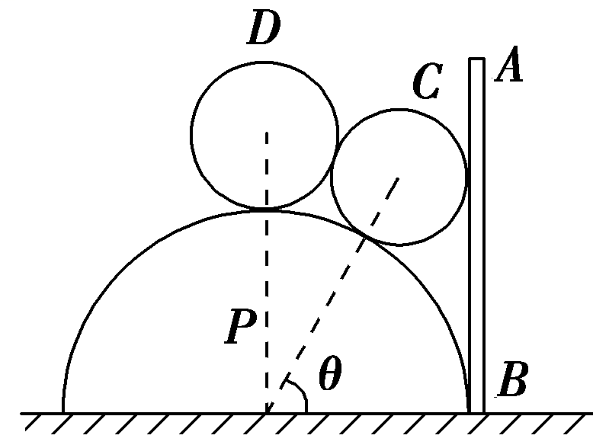9.(2019·广东百校联盟)质量为*M*的半圆柱体*P*放在粗糙的水平地面上，其右端固定一个竖直挡板*AB*，在*P*上放两个大小相同的光滑小球*C*和*D*，质量均为*m*，整个装置的纵截面如图所示．开始时*P*、*C*球心连线与水平面的夹角为*θ*，点*P*、*D*球心连线处于竖直方向，已知重力加速度为*g*.则下列说法正确的是 (　　)

A．*P*和挡板对*C*的弹力分别为和

B．地面对*P*的摩擦力大小为零

C．使挡板缓慢地向右平行移动，但*C*仍在*P*和挡板*AB*作用下悬于半空中，则地面对*P*的摩擦力将不断增大

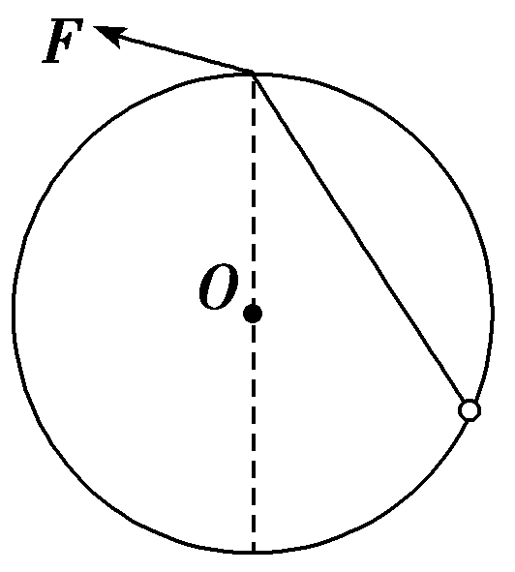D．使挡板绕*B*点顺时针缓慢转动，*P*始终保持静止，则*D*一定缓慢下滑

10. (2019·商丘模拟)如图所示，固定在竖直平面内的光滑圆环的最高点有一个光滑的小孔．质量为*m*的小球套在圆环上．一根细线的下端系着小球，上端穿过小孔用手拉住．现拉动细线，使小球沿圆环缓慢上移，在移动过程中手对线的拉力*F*和轨道对小球的弹力*F*N的大小变化情况是(　　)

A．*F*不变，*F*N增大　　　　B．*F*不变，*F*N减小 C．*F*减小，*F*N不变 D．*F*增大，*F*N减小